Домашняя программа
психолога ПМПК для родителей детей, имеющих трудности (нарушения) общения и
социального взаимодействия

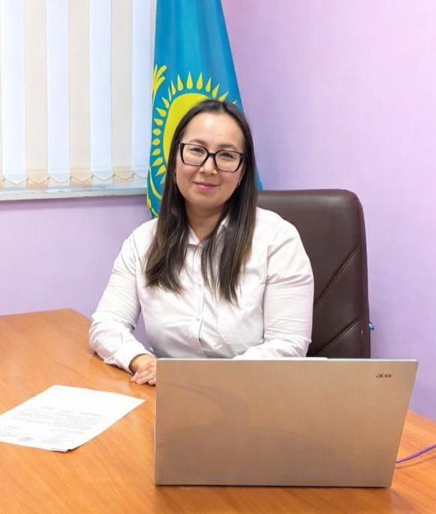
Бисенгалиева Алтынай Миргалиевна Педагог-психолог областной психолого-медико-педагогической консультации, категория - эксперт, 24 года общий стаж,
ЗКО, г.Уральск
87715385728
abisengalieva@mail.ru

Аңдатпа.
Бұл мақалада қарым-қатынас пен әлеуметтік өзара әрекеттестіктің қиындықтары (бұзылыстары) бар баланың ата-аналары үшін ПМПК кеңес беру мекемененің психологы әзірлеген үй бағдарламасының мазмұны мен құрылымы қарастырылады. Отбасылық ортада коммуникация, әлеуметтік, ойын және күнделікті дағдыларды дамытудың қадамдық алгоритмі ұсынылған. Ата-аналардың түзету және дамыту процесіне белсенді қатысушылар ретіндегі рөлі және пәнаралық қолдау қажеттілігі атап өтілген. Үй бағдарламасын пайдалану баланың тәуелсіздігін арттыруға, мінез-құлық қиындықтарын азайтуға және отбасы мен мамандар арасындағы ынтымақтастықты нығайтуға көмектеседі. Көмек түрлері мен нұсқаулардың күрделілігін пайдаланудың және біртіндеп арттырудың маңыздылығы сипатталған. Үй бағдарламасының мысалы келтірілген.

Түйінді сөздер: үй бағдарламасы, аутизмнің бұзылуы, кезең-кезеңімен оқыту, отбасын қолдау.

Дети с трудностями (нарушениями) общения и социального взаимодействия нуждаются в системной и регулярной поддержке не только на занятиях со специалистами, но и в домашних условиях. Поскольку основное время ребёнок проводит в семье, именно повседневные жизненные ситуации становятся наиболее естественной средой обучения.
В ходе проведения комплексного психолого-педагогического обследования ребенка в условиях ПМПК, психолог оценивает коммуникативные навыки, уровень социализации и адаптации, поведения и саморегуляции, понимания инструкции и обращенной к нему речи. Уточняются навыки игровой деятельности , умения играть по правилам.
Если специалисты ПМПК выявляют трудности (речевые, когнитивные, поведенческие, эмоциональные, социальные), то рекомендуются не только коррекционно-развивающие занятия в учреждениях образования, но и чёткие рекомендации для семьи в форме домашней программы, чтобы помощь шла ежедневно дома. Это не «уроки», а игры, упражнения и бытовые ситуации, встроенные в обычную жизнь семьи. Если заниматься только 2–3 раза в неделю со специалистом, прогресс идёт медленно. Когда родители работают с ребёнком ежедневно, результат появляется быстрее.
Домашняя программа позволяет закреплять навыки в естественной среде, повышает самостоятельность ребёнка и уверенность родителей. Использование пошагового обучения и чек-листов помогает системно отслеживать прогресс и выстраивать дальнейшую работу семьи совместно со специалистами.
Домашняя программа ПМПК:
• опирается на заключение ПМПК и диагноз/особые образовательные потребности;
• имеет конкретные цели коррекции;
• согласуется с ИПР, психолого-педагогическим сопровождением;
• может быть оформлена письменно (памятка, план пошагового обучения, чек-листы, рекомендации родителям);
• используется как часть системной работы школы/детсада + семьи.
Работа будет эффективной при соблюдении следующих условий:
• ежедневные короткие занятия (10–15 минут);
• чёткий режим дня;
• визуальные подсказки и алгоритмы;
• обучение «маленькими шагами»;
• обязательная похвала за успех.
Большинство детей с аутизмом испытывают трудности в овладении элементарных бытовых навыков и навыков самообслуживания. Поэтому при составлении домашней программы, целесообразно использование метода пошагового формирования навыка. Это метод обучения, при котором любой сложный навык разбивается на маленькие, простые действия, и ребёнок осваивает их последовательно, шаг за шагом. Родителю будет проще обучать навыкам, используя подсказки (помощь). Если ребенок совсем не владеет навыком, то целесообразно использование полной физической подсказки, но постепенно помощь необходимо уменьшать: «сначала вместе → потом с подсказкой → потом самостоятельно».
Виды подсказок:
- полная физическая («рука в руке»);
- частично физическая;
- жестовая;
- словесная;
- визуальная (по показу);
Пример.
№ | Навык. Цель | Пошаговое формирование навыка
1. | 🚿 Навык 1.  Умывание  Цель:  Ребёнок самостоятельно умывается и вытирает лицо. | - Подойти к раковине.  - Открыть кран.  - Намочить руки.  - Взять мыло.  - Намылить руки/лицо.  - Смыть пену.  - Закрыть кран.  - Взять полотенце.  - Вытереть лицо и руки.
2. | 🧥 Навык 2.  Одевание (куртка/кофта)  Цель:  Ребёнок надевает одежду самостоятельно. | - Взять куртку  - Найти ворот  - Развернуть правильно  - Вставить одну руку  - Вставить вторую  - Натянуть на плечи  - Застегнуть молнию/пуговицы
3. | 🧩 Навык 3. Складывание пирамидки  Цель:  Ребёнок собирает пирамидку по размеру колец. | - Снять все кольца  - Найти самое большое  - Надеть на стержень  - Найти следующее по размеру  - Надеть  - Повторять до маленького  - Надеть верхушку

Домашняя программа дается родителям на определенный срок (4, 8, 12 месяцев), по истечении которого специалисты ПМПК проводят обратную связь с родителями с целью психолого-педагогического сопровождения ребенка и семьи, а также с целью определения динамики у ребенка. Во время обследования ребенка, родителям предлагается заполнить чек- листы для определения уровня сформированности навыков, а также для анализа динамики при каждой последующей сессии (обратной связи).
Практические чек-листы для родителей и специалистов ПМПК для обратной связи.
ФИ ребенка: ___________________________________________________
Возраст: _________________________________
Дата:

✓ Чек-лист «Коммуникация»  □ Смотрит в лицо при обращении  □ Реагирует на имя  □ Использует жест/указание  □ Просит предмет (жест/картинка/слово)  □ Повторяет звуки или слова  □ Использует 2–3 слова вместе  □ Играет «по очереди»  □ Выполняет простые инструкции | ✓ Чек-лист «Бытовая самостоятельность»  □ Сам ест ложкой  □ Пьёт из чашки  □ Моет руки с помощью  □ Чистит зубы с подсказкой  □ Одевается частично  □ Сам надевает простую одежду  □ Убирает игрушки  □ Выполняет простые поручения
✓ Чек-лист «Социальные и игровые навыки»  □ Играет рядом со взрослым  □ Участвует в совместной игре  □ Делится предметами  □ Соблюдает очередь  □ Следует простым правилам  □ Играет 5–10 минут без протеста  □ Контактирует со сверстниками  □ Проявляет интерес к общению | ✓ Чек-лист «Поведение и саморегуляция»  □ Спокойно реагирует на режим дня  □ Понимает визуальное расписание  □ Может ждать 1–2 минуты  □ Переключается между занятиями  □ Снижено количество истерик  □ Использует приемлемый способ просьбы  □ Умеет отдыхать в «уголке спокойствия»
Отметить галочкой, если навык сформирован.
Список литературы.
- Ивар Ловаас «Обучение детей с нарушениями развития».
- «Денверская модель раннего вмешательства».
- НЦПК Өрлеу «Психолого-педагогическое сопровождение детей с РАС в условиях инклюзивного образования».

